Отчет тренера-преподавателя по вольной борьбе Ивакина Л. Г.
Новогодний сюрприз для детского сада.
Дата проведения: 28.12.2016 г.
Время проведения: 15:00-16:30
Количество участников: детей д/с -18 чел.; взрослых-5 чел.
Место проведения: зал вольной борьбы, с. Красная Поляна
Для детей подготовительной группы детского сада «Тополек» был организован новогодний сюрприз, на данное мероприятие были приглашены дед мороз и снегурочка, которые провели детям праздник.
Вначале дед мороз провел короткую разминку, после разминки разделили со снегурочкой детей на две команды и провели эстафеты. После каждого задания победившая команда получала сладкий приз из мешка деда мороза.
После эстафет были проведены конкурсы, в которых дети соревновались в ловкости и скорости друг с другом. Так же без внимания не остался и творческий конкурс, дети рассказывали стихотворения на новогоднюю тематику, пели песню, кружили хоровод.
Данное мероприятие очень понравилось детям и воспитателям детского сада, дети не ожидали, что на тренировку по вольной борьбе придет дед мороз и снегурочка. Можно смело сказать, что новогодний сюрприз удался.
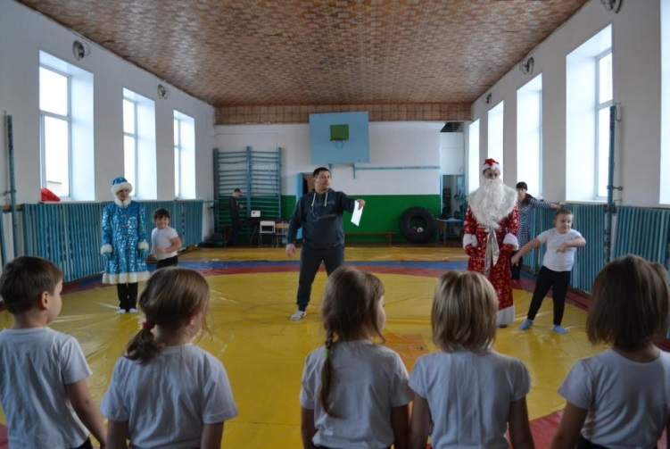

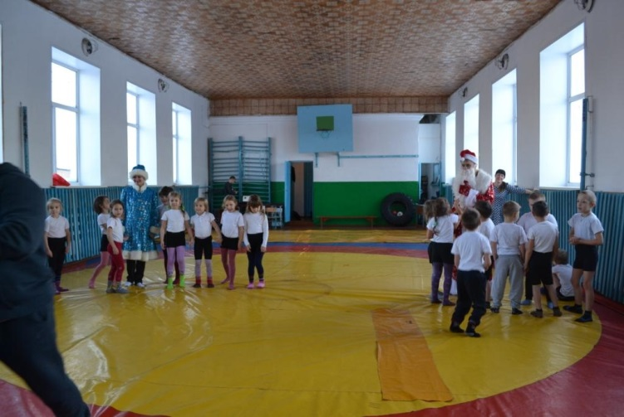
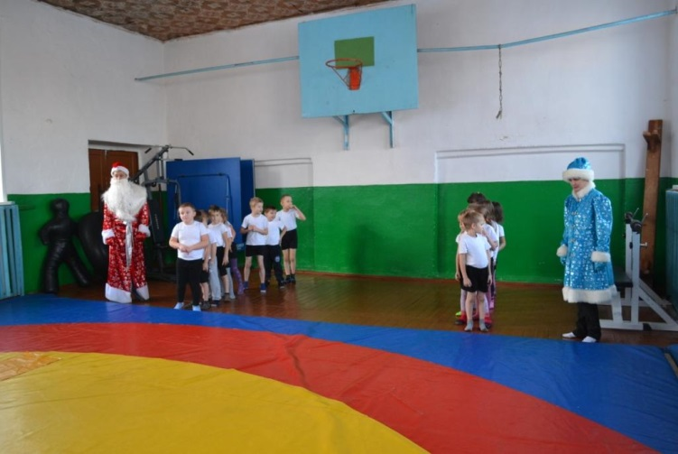
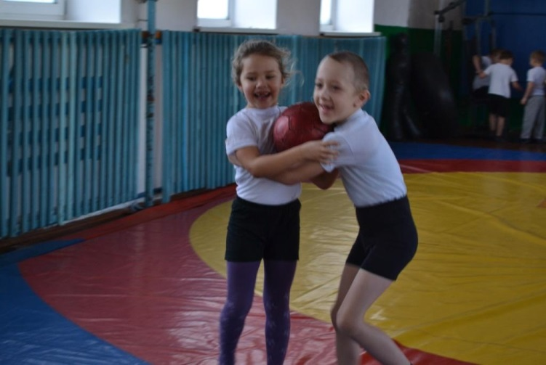
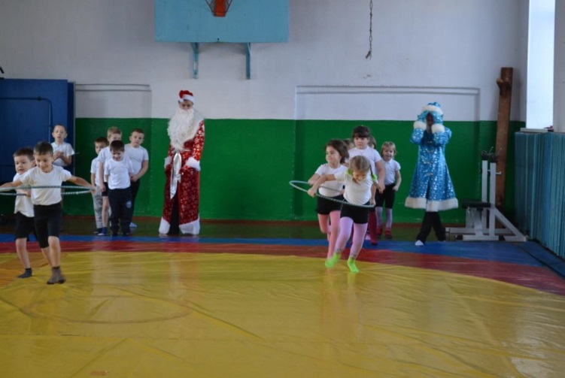

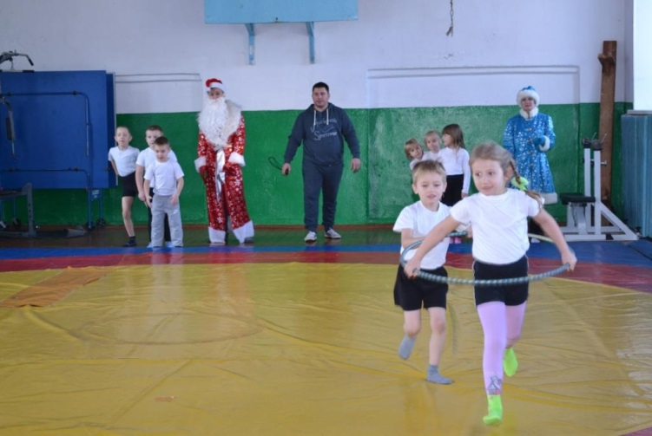
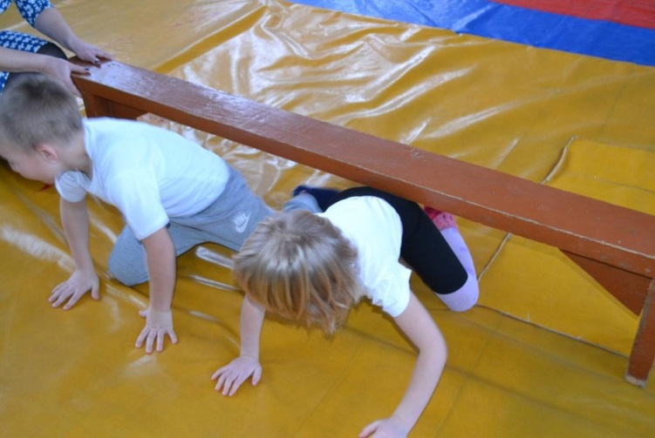
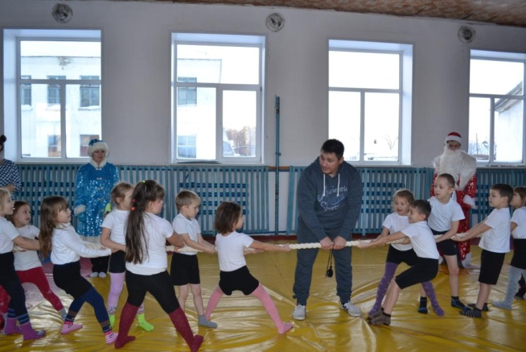
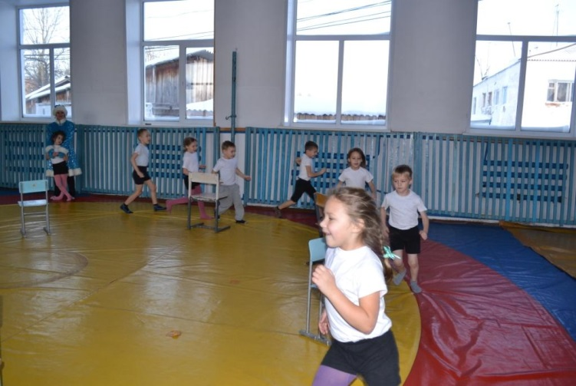

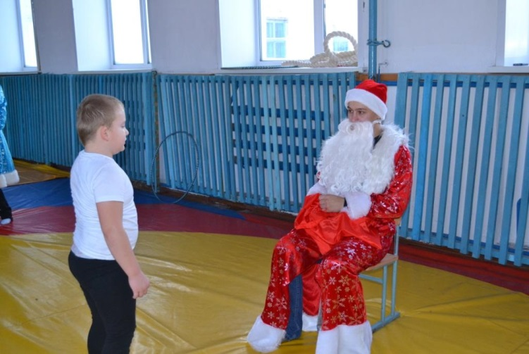
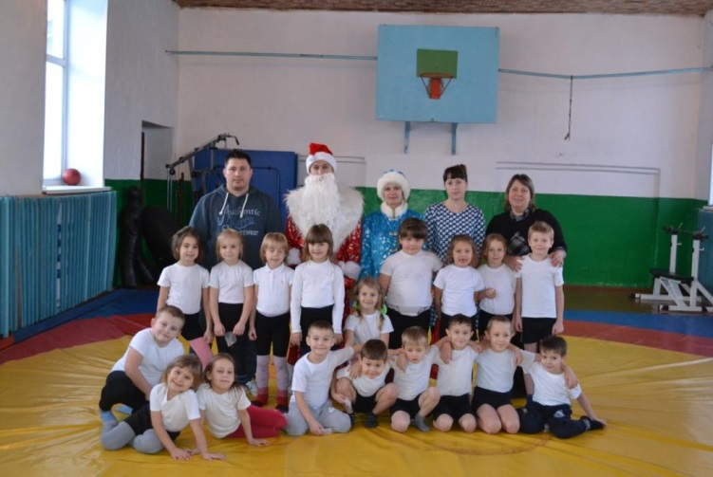
Тренер-преподаватель Ивакин Л. Г.

